2011年全国大学生电子设计竞赛

LC谐振放大器（D题）
【本科组】
吴诚志
王慎波
郑雷鸣



2011年9月3日
摘 要
本文主要论述了基于2N2222A三极管的LC谐振放大器的具体设计与实现，信号通过T型电阻网络实现阻抗匹配，并进行衰减以便于检测。然后将输出信号送给选频网络进行选频， LC谐振放大电路对信号进行高增益放大并输出信号。该放大器能够对高频小信号进行1000倍以上的放大，中心频率为15MHz。通频带内增益平坦，功耗低，稳定性好。
关键词：2N2222A LC谐振放大 中心频率 增益

Abstract
This paper mainly discusses the design and implementation of a LC resonant amplifier based on the 2N2222A transistor . The signal goes through the model T resistance network to realize impedance matching and decays in order to be convenient for detection. Then the output signal is transported to the frequency-selective network to choose frequency. The LC resonance amplifier circuit make a High-gain amplification and the output signal. The amplifier can expand signal with high frequency more than 1000 times, with center frequency of 15MHz. The signal increase flatly in the passband, the power loss is very low, and the system is very stability.
Keywords: 2N2222A lc resonance amplifier
center frequency gain
目 录

1系统方案 1
1.1衰减器方案的论证与选择 1
1.2 放大器方案的论证与选择 1
1.3 选频网络方案的论证与选择 1
2系统理论分析与计算 2
2.1 LC谐振放大电路的分析 2
2.1.1 静态工作点的计算 2
2.1.2 级数的确定 2
2.1.3 三极管型号的确定 2
2.1.4增益及带宽 2
2.2 选频网络参数的计算 2
2.2.1 选频类型的设计 2
2.2.2选频参数计算 2
2.2.3 选频应用点 2
2.3 衰减器的分析与计算 3
2.4 AGC检波电路的分析与计算 3
3电路与仿真设计 4
3.1电路的设计 4
3.1.1系统总体框图 4
3.1.2 衰减器设计及电路原理图 4
3.1.3 选频网络设计及电路原理图 5
3.1.4放大电路设计及原理图 5
3.1.5电源设计及原理图 6
3.2放大器仿真的实现 7
4测试方案与测试结果 8
4.1测试方案 8
4.2 测试条件与仪器 10
4.3 测试结果分析与结论 10
参考文献 10

LC谐振放大器（D题）
【本科组】

1系统方案
本题要求设计并制作一个低压、低功耗的LC谐振放大器。根据题目要求，本系统主要由衰减模块、LC谐振放大模块、选频网络模块、电源模块组成，下面分别论证这几个模块的选择。

1.1衰减器方案的论证与选择
方案一：用集成运放组成电压衰减器。能够搭成同向或反向电路进行衰减，但功耗较大，且含有较多杂波干扰，负载过重时还易产生振荡。
方案二：用LC电路构成衰减器。能够完成40dB衰减，可以很好的控制带宽，使得频带满足题目要求，但线性不是很好。若选用非线性的衰减网络，要求3dB带宽足够，特性阻抗保持50 ，这样很难达到。
方案三：用T型电阻网络构成衰减器。由电阻网络构成衰减器，能够很好的完成50的阻抗匹配及40dB衰减，衰减器的频率特性能满足系统的频率范围要求，在频率范围内衰减器的衰减量不随频率变化。题目要求衰减器的输入输出阻抗匹配50，可以选择T型或∏型对称网络衰减器来完成。
综合以上三种方案，我们选择稳定又简易的T型电阻网络。T型电阻网络构成的衰减器中频带能够满足题目要求，具有线性特性好、衰减量精密平坦等特点，且体积小、结构简单。我们选择方案三。

1.2 放大器方案的论证与选择
方案一：用高速运放芯片组成放大器。首先题目要求功耗低于350mW，供电电压低至3.6V，最大电流为100mA，中心频率要在15MHz，能同时满足电压的要求和较高增益带宽积的芯片很难找到，而且很难实现整个电路的低功耗。
方案二：用MOS管实现放大。用MOS管根本无法满足低于100mA电流，且高电压下易产生自激，直接舍弃该方案。
方案三：三极管+分立元件。用三极管和分立元件搭出来的运放，具有低功耗的绝对优势，而且中心频率简单易调，电压电流控制灵活且独立性强，可以通过控制静态工作点调整放大器各项参数。
综合以上三种方案，选择方案三。

1.3 选频网络方案的论证与选择
对于选频网络，我们可以选择单调谐回路和多调谐回路。对同一输入信号而言，双调谐回路选频比单调谐谐振回路的电压增益有所增大、通频带显著加宽、矩形系数明显改善。故我们选择双调谐回路作为选频网络。

2系统理论分析与计算

2.1 LC谐振放大电路的分析

2.1.1 静态工作点的计算
题目要求中心频率在15MHz，通频带300kHz，由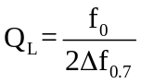可算出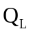值为50 。

2.1.2 级数的确定
2N2222A型三极管放大电路在高频范围内单级最高增益我们调到了40倍，结合实际需求，我们将电路设计成三级三极管放大级联。

2.1.3 三极管型号的确定
根据题目要求，应采用能够放大高频小信号的晶体三极管。2N2222A是小功率通用小信号高频放大管，0.5W/0.8A/75V/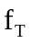=250MHz，完全满足题目要求，故选用此型号。

2.1.4增益及带宽
由多级三极管放大的特点，电路的总增益=单级增益的3次方，电路的输出信号带宽缩小为原来的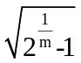 。

2.2 选频网络参数的计算

2.2.1 选频类型的设计
前面已经提到我们选择双调谐回路进行选频。双调谐回路包括串联谐振和并联谐振，然而对于串联谐振回路，谐振时阻抗最小，因而输出电流最大；对于并联谐振回路，谐振时阻抗最大，因而输出电压最大。我们是进行电压放大，故选择并联谐振回路作为选频网络的核心组成。

2.2.2选频参数计算
由公式
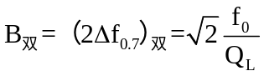 （1）
可计算出选频器带宽。由
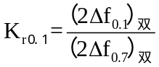 （2）
可求矩形系数。

2.2.3 选频应用点
我们设计选频网络作为每一级放大的负载，已获得良好的中心频率。

2.3 衰减器的分析与计算
T型电阻网络常用于传输系统降低信号电平，使其不产生显著畸变的无源网络，用于信号源去耦，调节电路的传输电平，或缓冲阻抗变换的影响，改善阻抗匹配。该题中T型电阻网络构成的衰减器应满足衰减量、特性阻抗、通频带等方面参数的要求，根据公式
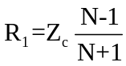 （3）
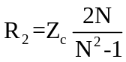 （4）
可计算出满足40dB增益、50 的电阻参数。

2.4 AGC检波电路的分析与计算
AGC自动增益控制电路的作用是能根据输入信号的电压的大小，自动调整放大器的增益，使得放大器的输出电压在一定范围内变化。自动增益控制电路是一个反馈控制系统，在给定输出信号幅值变化范围内，容许输入信号振幅的变化，则表明AGC电路的动态范围越宽，性能越好。AGC电路的
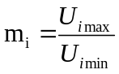 （5）
AGC电路的
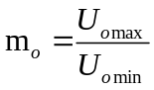 （6）
AGC的动态范围就是输入动态范围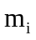与输出动态范围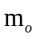之比，也称为放大器的增益控制倍数，用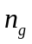表示
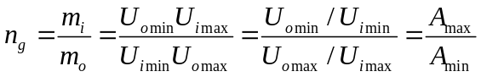 （7）
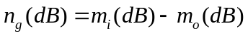 （8）
可见，要调整AGC的控制范围，就要调整AGC电路的增益控制倍数,即调整AGC电路的增益变化范围。我们可以通过调整AGC级数来实现控制范围的变化。

3电路与仿真设计

3.1电路的设计

3.1.1系统总体框图
系统总体框图如图1所示，输入信号经衰减器进行阻抗匹配和衰减以便于检测，然后通过由双调谐回路构成的选频网络进行选频，使输入放大电路的信号频率控制在15MHz300kHz。对得到的信号输入到LC谐振放大电路中进行高增益低功耗放大。最后直接将放大电路的输出作为整体LC谐振放大器的输出。
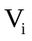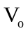
A
B
衰减器
选频网络
LC谐振放大
图1 系统总体框图

3.1.2 衰减器设计及电路原理图
1、衰减器设计
（1）元件方面，我们选用千分之一精密电阻、无感电阻，可以有效提高衰减量精确度及减少温漂影响，且采取屏蔽措施，尽量降低功率消耗。
衰减器要求衰减402dB，特征阻抗50 ，软件设计参数如图2 。
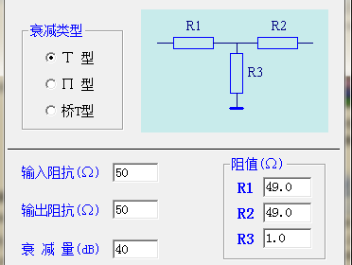
图2 衰减器软件参数计算
2、衰减器电路原理图
经参数计算仿真及实测，最终电路及参数设计如图3 。
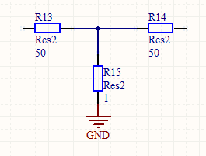
图3 衰减器电路

3.1.3 选频网络设计及电路原理图
1、选频网络参数设计
选频网络由电感电容的并联谐振组成，软件设计参数如图4 。
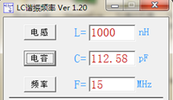
图4 并联谐振参数计算
2、选频网络电路原理图
选频电路设计由电感电容组成，并联120pF可调电容进行谐振调节。原理电路如图5 。
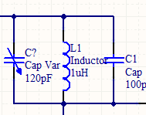
图5 选频电路图

3.1.4放大电路设计及原理图
1、放大电路各模块设计
放大电路由三极管及分立元件组成，主要是三极管的放大部分，由三个三级管2N2222A级联组成，整个放大电路由3.6V电源供电，单级供电由电阻分压得到。三极管射级设计RC并联电路作为反馈，bc间加电容用以消除由分布电容引起的自激振荡。电源方面我们加了 用以屏蔽电源对系统的干扰。
2、单级放大电路见图6，整体放大电路原理图见图7 。
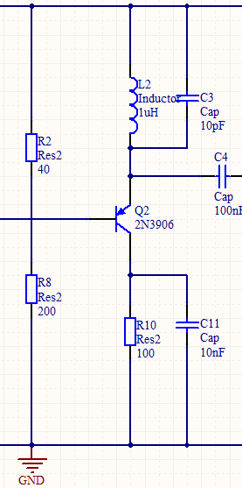
图6 单级放大电路
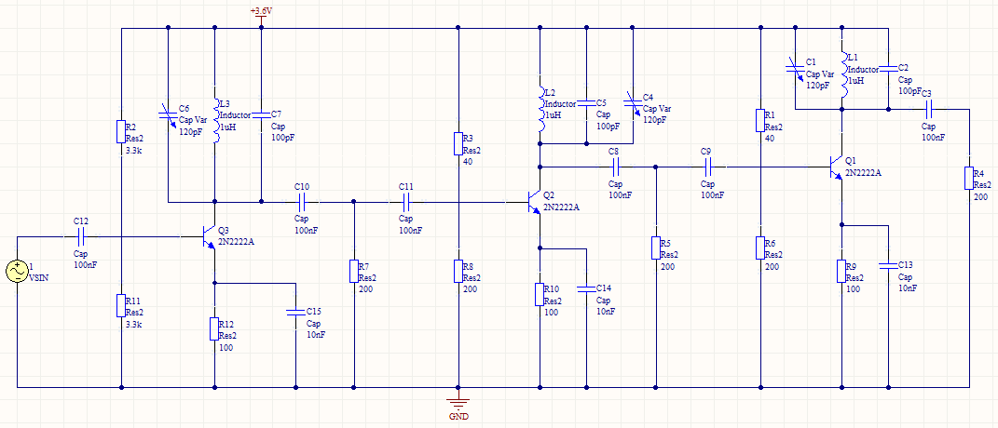
图7 LC谐振放大电路

3.1.5电源设计及原理图
１、电源参数计算
计算公式
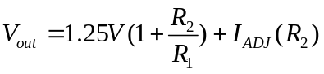 （9）

２、电源电路如图８
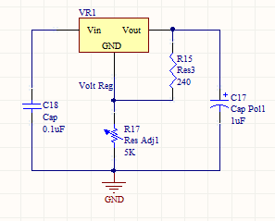
图8 电源电路

3.2放大器仿真的实现
仿真结果见图 9、图10
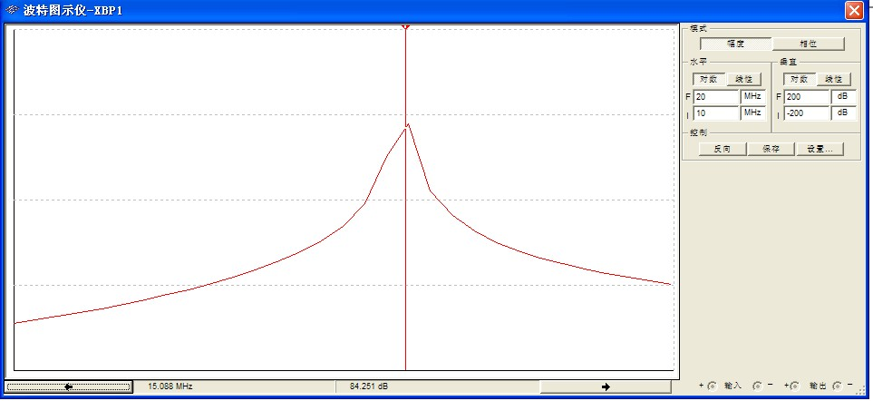
图9 波特仪显示
从图9我们可以读出放大器中心频率为15MHz，且带宽满足3dB的题目要求。增益为84.251dB ，仿真结果满足发挥部分大于80dB的要求。图10中示波器显示结果亦如此。
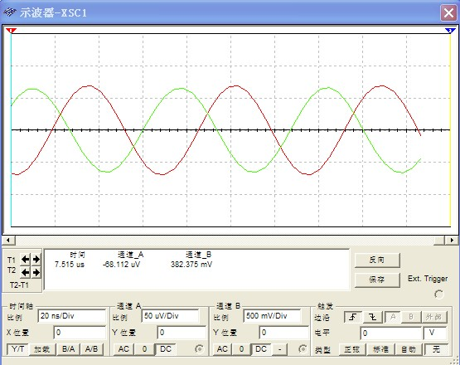
图10 示波器显示

4测试方案与测试结果

4.1测试方案
1、系统硬件测试
（1）输入阻抗
方案：将系统与一个100Ω左右电阻R1串联后加300mV电压于两端，测得中点电位为200.6mV；将系统代替为阻值为50Ω的精密电阻再进行测试，测得中点电位仍为200.6mV。
结论：系统输入阻抗为50Ω
2、衰减器测试
（2）衰减器衰减量的测量
方案：用函数发生器给衰减器输入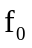=15MHz、=0~5mV（100mV）的正弦信号，用示波器观察输出电压。由公式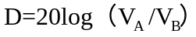可算出衰减量。测试数据见表1 。

表1 衰减量的测量数据
输入电压/mV | 50 | 70 | 100 | 200 | 300
输出电压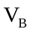/uV | 505 | 707 | 995 | 1996 | 2994
衰减量D | 39.91 | 39.91 | 40.04 | 40.01 | 40.02
结论：综合表中数据，计算得知衰减量为40dB 。
3、放大器指标测试
（3）谐振频率、增益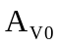、带宽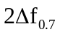及矩形系数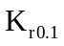的测量
方案：用函数发生器向放大器输入=15MHz、=0~5mV(2.5mV)的正弦信号，通过扫频仪观察输出信号的谐振频率、增益，将数据记入表2，读出带宽，由公式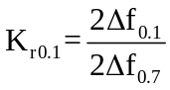可计算出电路的矩形系数，数据记入表3 。
表2 谐振频率、增益、失真度的测量
输入电压/mV | 1.0 | 2.0 | 3.0 | 4.0 | 5.0
输出电压/mV | 12.6 | 26.8 | 39.6 | 52.4 | 63.5
增益/dB | 62.01 | 62.54 | 62.41 | 62.35 | 62.08
中心频率/MHz | 14.8 | 15 | 15 | 15 | 15
表3 放大器频带测量
输入电压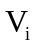/mV | 1.0 | 2.5 | 3.5 | 5
放大器频带/kHz | 250 | 252 | 256 | 266
结论：LC放大回路谐振频率=15MHz，增益=62.28dB，带宽=256kHz 。
（5）最大不失真电压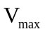的测量
方案：用函数发生器向放大器输入=15MHz的正弦信号，调节输入幅度，用示波器观察波形，记录无明显失真时最大输出电压。
结论：经反复测试得出最大不失真电压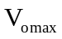= 87mV 。
（6）功耗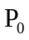的测量
方案：加信号后测量其V、I值，由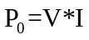计算出功耗。
结论：测试计算得出=250mW 。

4.2 测试条件与仪器
测试条件：放大器幅频特性在衰减器输入端信号小于5mV时测试。所有项目均在放大器输出接200 负载电阻条件下测量。功耗在输出电压为1V时测量。电压值计有效值。
测试仪器：
- 函数信号发生器，型号DG1022
- 数字示波器，型号DS3042M
- 短波扫频仪，型号HG1240A
- 数字万用表，型号MS8200D
- 高频信号发生器，型号QF1055A

4.3 测试结果分析与结论
根据上述测试数据，我们可以得出以下结论：
1、输入阻抗50
2、衰减器达到40dB衰减，误差为0.05%
3、衰减器与放大器频带相匹配，带宽为256kHz
4、放大器谐振频率15MHz
5、功耗低于350mW，为250mW
6、放大器增益62.28dB
7、矩形系数5.24
综上所述，本设计达到设计要求。

参考文献
[1] 童诗白，华成英.模拟电子技术基础.第4版.北京：高等教育出版社，2006-05
[2] 张肃文.高频电子线路.第四版.北京:高等教育出版社，2004-11
[3] 刘敏.高频电子线路实验指导.天津：天津大学出版社，2009-06
[4] 黄智伟.全国大学生电子设计竞赛系统设计.北京：北京航空航天大学出版社，2006-12
[5] 黄虎，奚大顺.电子系统设计:专题篇.北京：北京航空航天大学出版社，2009-02
[6] 李金平，沈明山，姜余祥.电子系统设计.北京：电子工业出版社，2007-08

